2014年学校体育工作发展报告

广鹿岛乡中心小学

2014年12月16日

2014年广鹿岛乡中心小学体育工作发展报告

长海县广鹿岛乡中心小学共有学生596人，教师50人，19个教学班。一年来学校认真贯彻落实《中共中央国务院关于加强青少年体育增强青少年体质的意见》及《学校体育工作条例》精神，牢固树立“快乐体育” 、“健康第一”的指导思想，推进体育课程的改革，狠抓体育教学工作，强化学校特色体育项目建设，大力开展青少年阳光体育活动，坚持开展学生体育训练工作，加强学生体育锻炼促进青少年身心健康，本着“赏识、挖潜、立德、创新”的精神继续做好体育工作，促进学校体育科学发展，力争在各项体育竞赛中争创佳绩。
一、加强组织管理，明确工作重点
1.把学校体育工作作为实施素质教育的突破口，以科学的管理促进学校体育工作全面健康发展，建立完善科学的管理体系，深化教学改革，全面推进素质教育，以篮球为学校的体育特色，创建“崇尚健身，参与健身”的健身氛围。建立健全组织领导，由分管校长全面负责管理学校的体育工作，实施“分工负责，分管齐抓的管理制度”，“负责到人，工作到位”的责任制度，加强对体育工作的指导检查，不断总结，不断完善，狠抓落实。
2.把体育工作纳入学校发展的长期规划之中，每学期初在行政会议上听取体育工作计划，并予以审议，学期末听取总结汇报。对于学校举行和参加的重大体育活动，则在行政会议上予以协调安排，给予人力、物力、时间上的保证，学校领导还亲自督促全校“两操、一课”的进行，推动学校的体育工作进一步发展。
二、加强课程管理，促进教学工作
1.依照新课程标准，搞好体育课改活动。认真学习强化新课程标准，加深对课改工作的认识，在工作中积极实施课改要求，转变观念，用现代教育教学的新理念来指导体育工作，用创新的思维，改革课堂教学的模式，逐步使我校的体育课正规化，同时让学生在体育课中得到锻炼，身心得到和谐地发展，从学生的认知特点和兴趣爱好为出发点，培养学生终身锻炼的好习惯。
2.抓好体育课教学的过程管理。学校有专职体育教师3人，兼职1人，根据学校体育总体规划，1—2年级每周4课时，3—6年级每周3课时。要求全校一至六年级体育课的教学内容要与我校体育篮球特色紧密结合，分低、中、高三个学段合理安排分学段课堂教学内容，每堂课利用15分钟时间进行篮球技能训练，并且与学校体育、艺术“2+1”项目紧密整合。根据小学生心理特点，在体育课堂教学中，对学生进行正确的评价，以此来提高学生积极主动参与体育活动的兴趣。体育教师每堂课都要对学生进行检测，看到学生每天的进步，把结果记录在“平日检测记录”中；班主任也要参与到体育技能检测工作中，通过“阳光少年在成长”记录册，记录下学生平日技能掌握情况，并通过多种形式进行体育、艺术、心理的检测和评比，并通过学校评价体系进行“达标认证”和“阳光少年”的评选，任何学科不得随便占用体育课，体育开课率达100%。
3.重视体育课堂的实效性。根据学校体育学科教学计划和我校体育工作规划要求，教研组做到学期有计划、有总结；活动有分工，有措施；成绩有纪录，资料有积累。分管领导定期检查。要求体育教师根据学校场地器材条件，认真备好课，做到备课、备人、备场地，充分利用40分钟的课堂教学，抓好学生的体育常规教育，让学生掌握基本的运动技能。学校领导定期和随机检查教案，随时进行听课和评课，每学期分管领导对每位体育教师听评课节数不少于三节，坚决杜绝无教案上课和“放羊式”教学。
三、加强教师队伍建设，创新开展体育工作
建设一支具有良好素质的师资队伍，是搞好体育教学工作的有力保证。学校一方面鼓励体育教师参加市县教育部门组织的各种体育培训和比赛活动，并且学校每月开展教研组活动和体艺教师培训工作，做到有计划、有目的，培训记录详细。是学校落实教学工作，开展教学研究和提高教师业务水平的主要基地之一。有计划正常地开展教研组活动，研讨教学工作，学校体育工作，交流思想，统一认识是搞好学校体育教学工作的基本保证。我们的做法是：1.集体参与制订学校体育工作计划，共同做好体育工作小结。2.学校的体育竞赛和群体活动分工不分家，群策群力。3.每学年全组开展集体备课八次,通过这一活动以提高教师的教学水平。4.学习体育方面的政策与法规，落实课程标准，在去年的做课活动中，于成俊老师的体育课荣获省级一等奖。
四、大力开展阳光体育活动，促进学生健康成长
大力宣传“每天锻炼一小时，健康工作五十年，幸福生活一辈子”口号，营造和谐校园体育气氛，影响和渲染学生积极参与体育活动。根据各年级具体情况，每学期都举办两次以上的以年级组为单位的小型多样的校竞赛。包括师生篮球赛、女生篮球赛、大课间操、校园集体舞、广播操比赛活动等，每年举行一次全校型的庆“六.一”体育运动会。重视学校大课间活动，坚持开展阳光体育大课间活动不少于25分钟。确保每个学生每天在校体育活动时间不少于1小时，结合学校体育、艺术“2+1”项目的实施，大课间中渗透篮球、跳绳等体育技能，活动强度达到体育标准要求，对各班参加体育锻炼活动的情况和体育技能达标率、优秀率作为评选优秀班级的重要依据。这样大大加强了年级组长和班主任对体育工作的重视，同样也促进了学校各项体育活动的开展，去年先后承办了大连市篮球大课间和长海县教育局举办的“体育、艺术2+1”现场会活动，获得大连市体育、艺术“2+1”项目先进校的光荣称号。
五、开展体育训练和竞赛工作，不断提高技能水平
重视并抓好运动队训练工作，有效提高运动技能和竞赛水平。长期坚持运动队的业余训练是我校的基本办学宗旨，也是提高我校学生积极参加体育运动兴趣和技能的基本手段。业余训练能培养学生吃苦耐劳，能使运动员养成良好的锻炼习惯，能推动学校体育的发展，能促进学生运动技能的提高；竞赛能有效发展学生团结协作、顽强拼搏和胜不娇、败不妥的个性，竞赛能增强学生集体荣誉感，竞赛能展现运动员的体育才能。因此，必须抓紧抓好运动队的训练。
1.学校成立了以跳绳，篮球、毽球和乒乓球为主的体育兴趣小组，参加学生80多人，利用学校周五社团活动时间进行训练，开学初各社团结合长海县教育局和学校的体育工作布置制定训练和竞赛计划，
2.组织成立女子毽球队和男子乒乓球队，利用早午晚、大课间和社团活动时间进行训练，为更好地统筹安排各教师资源，做到教练员、运动员、训练时间、训练场地器材四落实。支持体育教师积极参加乡政府和教育部门组织的师生的体育竞赛活动，如：去年组织学生参加了县里举办的乒乓球比赛和毽球比赛，学校总工会也组织了教师乒乓球比赛和毽球比赛，学校教师还自发组织经常性地与社会、部队等人员进行篮球比赛活动，体育教师多次代表政府和单位进行社会团体的篮球等体育比赛活动，其中在乡政府组织的篮球比赛活动中，广鹿中心小学教师队获得了第二名，学生参加县教育局组织的男子乒乓球比赛荣获县团体第三和个人第三名、女子毽球获得第四名的好成绩，运动员的竞技水平有了很大的提高，教练员的业务能力也得到了提升。
六、改善体育教学条件，开展学校体育工作
良好的教学条件是体育工作提升的重要保障，为了开展好全员参与的篮球大课间活动和体育相关活动，学校相继投入300万元铺设了塑胶操场，建有200米田径场一块，篮球场地14块、排球场地1块，配置体育器材健康测试室1间；投入八万元用于教师训练、竞赛和补足以及外出培训学习，投入6万元购置八副篮球架和师生篮球等体育器材，做到每人一球，有了经费和器材的保障，学生的体质达标率在86.3%以上。
七、开发校本课程，提升体育工作
创建篮球体育特色是我校一项重要工作，它是根据学校发展和地域特点而确立的，普及篮球项目在我校有一定的社会群众基础，通过校本课程的开发有助于继承和发扬了本地区的传统和文化，也为特色学校建设和学校体育工作的发展打下坚实的基础，有着深远的意义，同时也为学校篮球体育事业的发展创造了更广阔的空间。
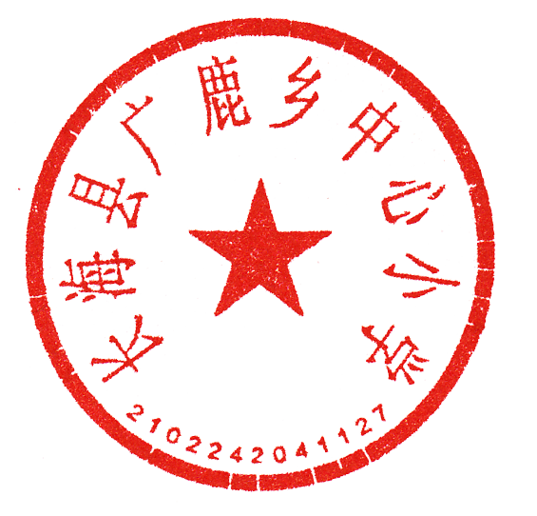
成绩只能说明过去，学校决心在县教育局领导下，依靠全体教师，以“新课改”为契机，一如既往地深化体育教育教学改革，加大教科研力度，在工作中齐心协力、更新观念、努力钻研、开拓创新，“争一流，创特色”，为我校学校体育的腾飞而努力奋斗！
广鹿岛乡中心小学
2014年12月16日

